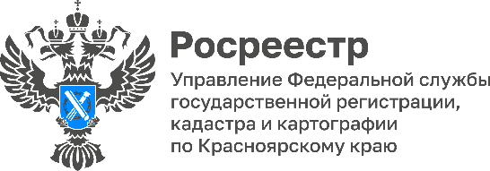

Беспилотники как один из инструментов реализации государственной программы «Национальная система пространственных данных»

В рамках реализации государственной программы «Национальная система пространственных данных», Росреестром запущено применение беспилотных летательных аппаратов.
Так, беспилотные летательные аппараты (БАС) применяются в целях формирования банка земли, обеспечения полноты и достоверности сведений ЕГРН, а также осуществления государственного земельного надзора.
Кроме того, БАС позволяют выявить реестровые ошибки.
Применительно к Красноярскому краю использование БАС будет начато в текущем году. Специалисты Управления Росреестра по Красноярскому краю уже обучились работе с БАС.

Руководитель Управления Росреестра по Красноярскому краю Татьяна Голдобина: «Беспилотные летательные аппараты — это технологические решения, отвечающие современным реалиям.
Их применение позволит обследовать территории, проводить мониторинг земель, получать качественные ортофотопланы, устранять реестровые ошибки. Кроме того, они необходимы для пополнения банка данных земли в целях вовлечения неиспользуемых земельных участков, а также установления нарушений земельного законодательства».

Заместитель Министра экономики и регионального развития Красноярского края Марина Лейман: «Использование беспилотных летательных аппаратов позволяет дистанционно получать актуальные пространственные данные, в том числе в отношении объектов недвижимости. С их помощью можно обследовать территории, к которым ограничен доступ, что актуально для территории нашего региона».

